29.04. 2020
Realizatori: Clasa a V-a C, ȘCOALA GIMNAZIALĂ ”SFÂNTU GHEORGHE” din SÂNGEORGIU DE MUREȘ
Ajutați de : DARIDA Márta, dirgintele clasei
4/29/2020
REVISTA ȘCOLARĂ în limba maghiară: „Stai acasă!” Zilele noastre în timpul pandemiei
ISKOLAÚJSÁG:
„MARADJ OTTHON”, avagy
HOGYAN TELNEK A NAPJAINK A KÉNYSZERVAKÁCIÓ ALATT?

Készítették: A Marosszentgyörgyi
„Szent György” Általános Iskola
V.C osztályos tanulói
Szerkesztette: Darida Márta osztályfőnök

2020, április 29

Az én kényszervakációm
Nagy Viktória,
V.C osztályos tanuló

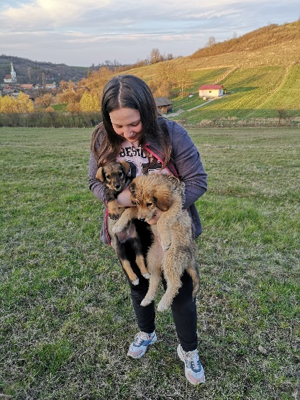
Sziasztok!
Én Viktória vagyok a kényszervakáció 36. napjából.
A karantén az elején unalmasnak tűnt, amíg fel nem fedeztem sok olyan tevékenységet, amit örömmel csinálok. Az itthonlét alatt az én feladatom lett a ruhateregetés, a kiskutyánk megfürdetése és még pár olyan dolog amire idáig nem igazán jutott időm egy fárasztó iskolai nap után.
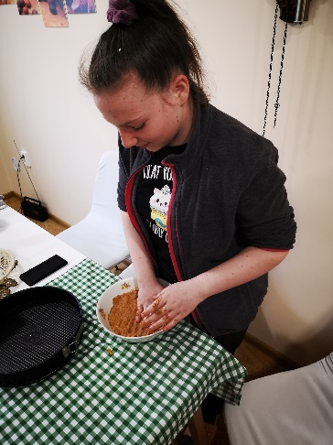
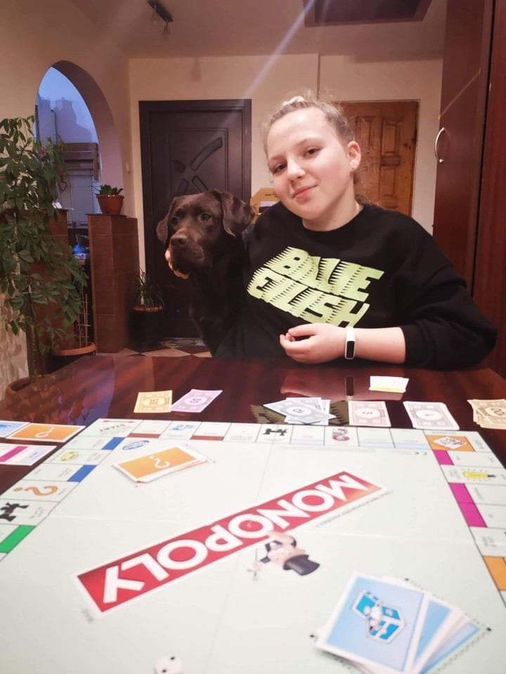
Nagymamámmal sokat tevékenykedünk a konyhában, sok finomságot készítünk. Azon szerencsések egyike vagyok, aki házban lakik, egy nem nagy, de nem is kicsi udvarral, ahol a háziállatokkal is játszhatok. Nagybátyám is többet van itthon, így sok időt töltünk a kertben. Mivel az időjárás is jobb lett, volt lehetőségünk kertészkedni, beültetni virágokkal a sziklakertet és kitakarítani a kertben lévő kis halastavat.
Természetesen nem csak munkából áll a karantén, hétvégente társasjátékozunk a családdal, többek között monopolyztunk – amiben egyre ügyesebb vagyok – UNO kártyáztunk meg römiztünk is.
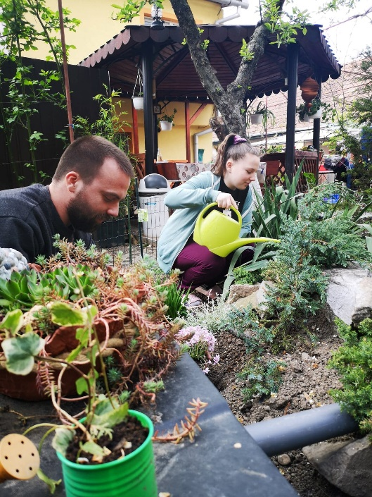
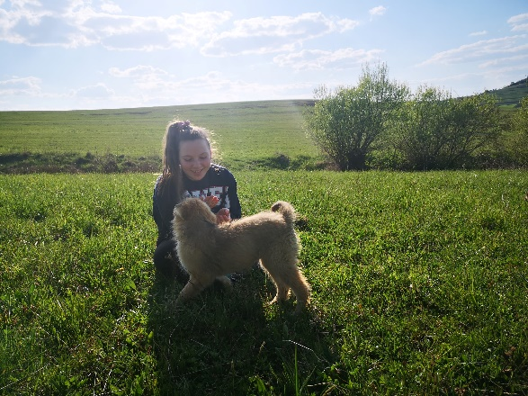
Ezen kívül, van egy gyümölcsösünk Székesen, ami egy közlei csendes település. Ott is van két kiskutyánk, akiket apukám minden nap meglátogat, hogy enni adjon nekik, de amikor alkalom adódik, én is elkísérem és segítek a gondozásukban. Még kölyökkutyák (Tessza és Kárla) úgyhogy bőven van energiájuk játszani és mászkálni a gyümölcsösben. Még a karantén első napjaiban találtuk őket az út szélén magatehetetlenül, ezért úgy döntöttünk, hogy felneveljük őket. Azóta is minden nap jelen vannak az életünkben.
Nagyon hiányolom a barátaimmal való találkozást, de szerencsére telefonon keresztül elég sokat tudunk beszélgetni. Néha az iskolai feladatokról egyeztetünk, máskor pedig a hétköznapi dolgokról. Szerencsére sok olyan lehetőség van az interneten ahol meg tudunk osztani egymással mindenfélét, ezért szinte mindig tudjuk, hogy mi történik az ismerőseinkkel.
Néha hiányzik az iskola, meg a kedvenc óráim. Az online oktatás kihívások elé állít, de sok érdekességet tanultam ami az internettel kapcsolatos.
Bízom abban, hogy hamarosan véget ér a kényszervakáció és újra a régi lesz minden, szabadon járkálhatunk, találkozhatunk a barátainkkal és rokonainkkal.

Addig is kitartást kívánok mindenkinek!
Egy átlagos nap a karanténban!
ORBÁN KAMILLA
V.C osztályos tanuló

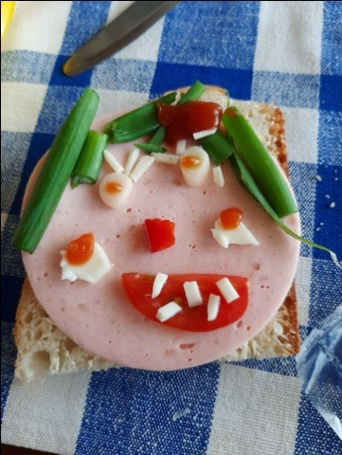
- Én és a családom Székesen lakunk egy kertes házban.
Nagyon örülünk, hogy itt lakhatunk és ki tudunk menni a szabadba.

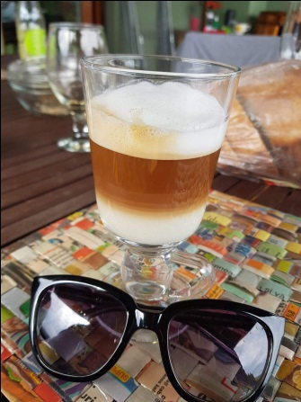
- A reggelt egy kis mosolygós szendviccsel kezdtük.

- A mosolygós szendvics után megittuk a finom,
incsiklandó szemüveges kávénkat.
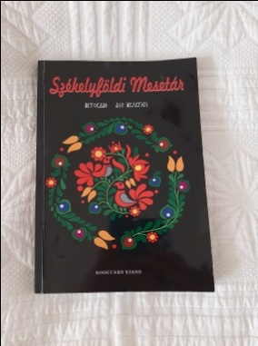

- A kávét követően egy tanulságos és egyben szép kis
székely mesét olvastam a testvéremnek.
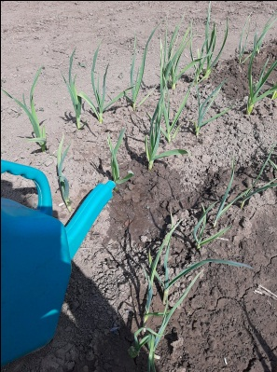

- Kint az volt az első dolgunk, hogy édesanyámmal megöntözzük a zöldségeskertet.

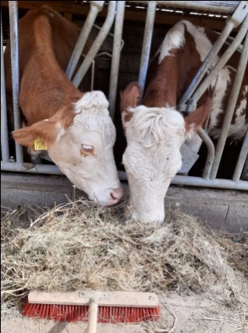
- Az öntözést befejezvén hátra siettünk édesapámhoz, hogy segitsünk a tehenek etetésében. A teheneknek odaraktuk az ételt és megetettük a kicsi borjúkat.
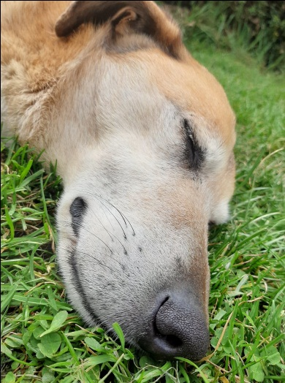
- Örömmel szaladtunk a kutyánkhoz Boxihoz,
hogy játszodjunk vele.

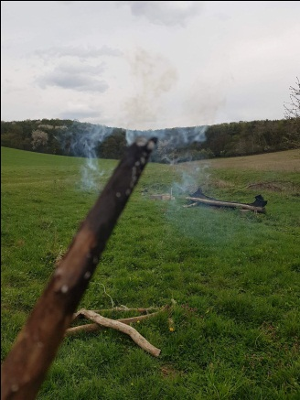
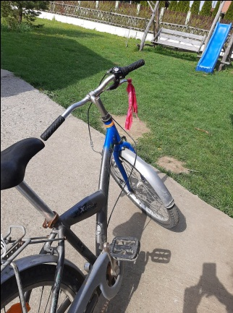

- Délután felbicikliztünk a völgybe és ott szalonnát sütöttünk.

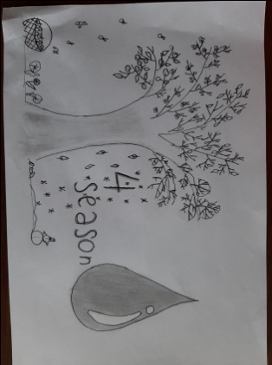
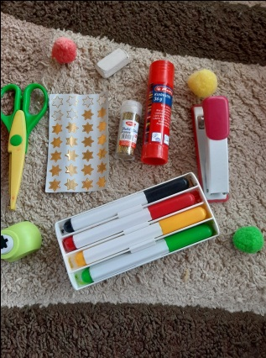
- Este, amikor hazaértünk és bejöttünk a házba első dolgunk az volt, hogy kezet mossunk. Utána meg kézimunkáztunk és rajzoltunk.

Nekem igy telik egy átlagos napom a karanténban.
Köszönöm, hogy elolvasták!!!
Vigyázzanak magukra!!!
Maradjanak otthon!!!

Az én kényszervakációm
Balázs Vanessa
V.C osztályos tanuló

Az én kényszervakációs (karanténos) napjaim elég egyformák.
Mivel nem lehet sehova menni, ezért elég unalmas is szokott lenni.
Általában próbálok mindennap valami újat kitalálni.
Minden nap felkelek, felöltözök, megfésülködök, eszek, tanulok, játszom, rajzolok, olvasok . És néha unatkozok, mert nagyon hiányoznak a barátaim! Persze minden nap videochatezünk, telefonon beszélünk, de ez nem ugyanaz..
Nekem így szokott telni egy átlagos napom, de remélem, hogy minél hamarabb lejár ez az egész!

Várom, hogy vége legyen!

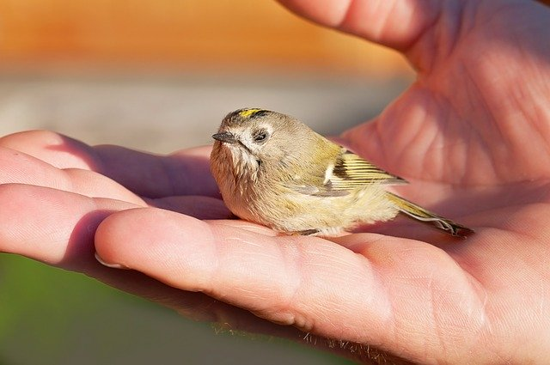

Egy karanténos nap otthon , rajzokban
Fazakas Csaba
V.C osztályos tanuló
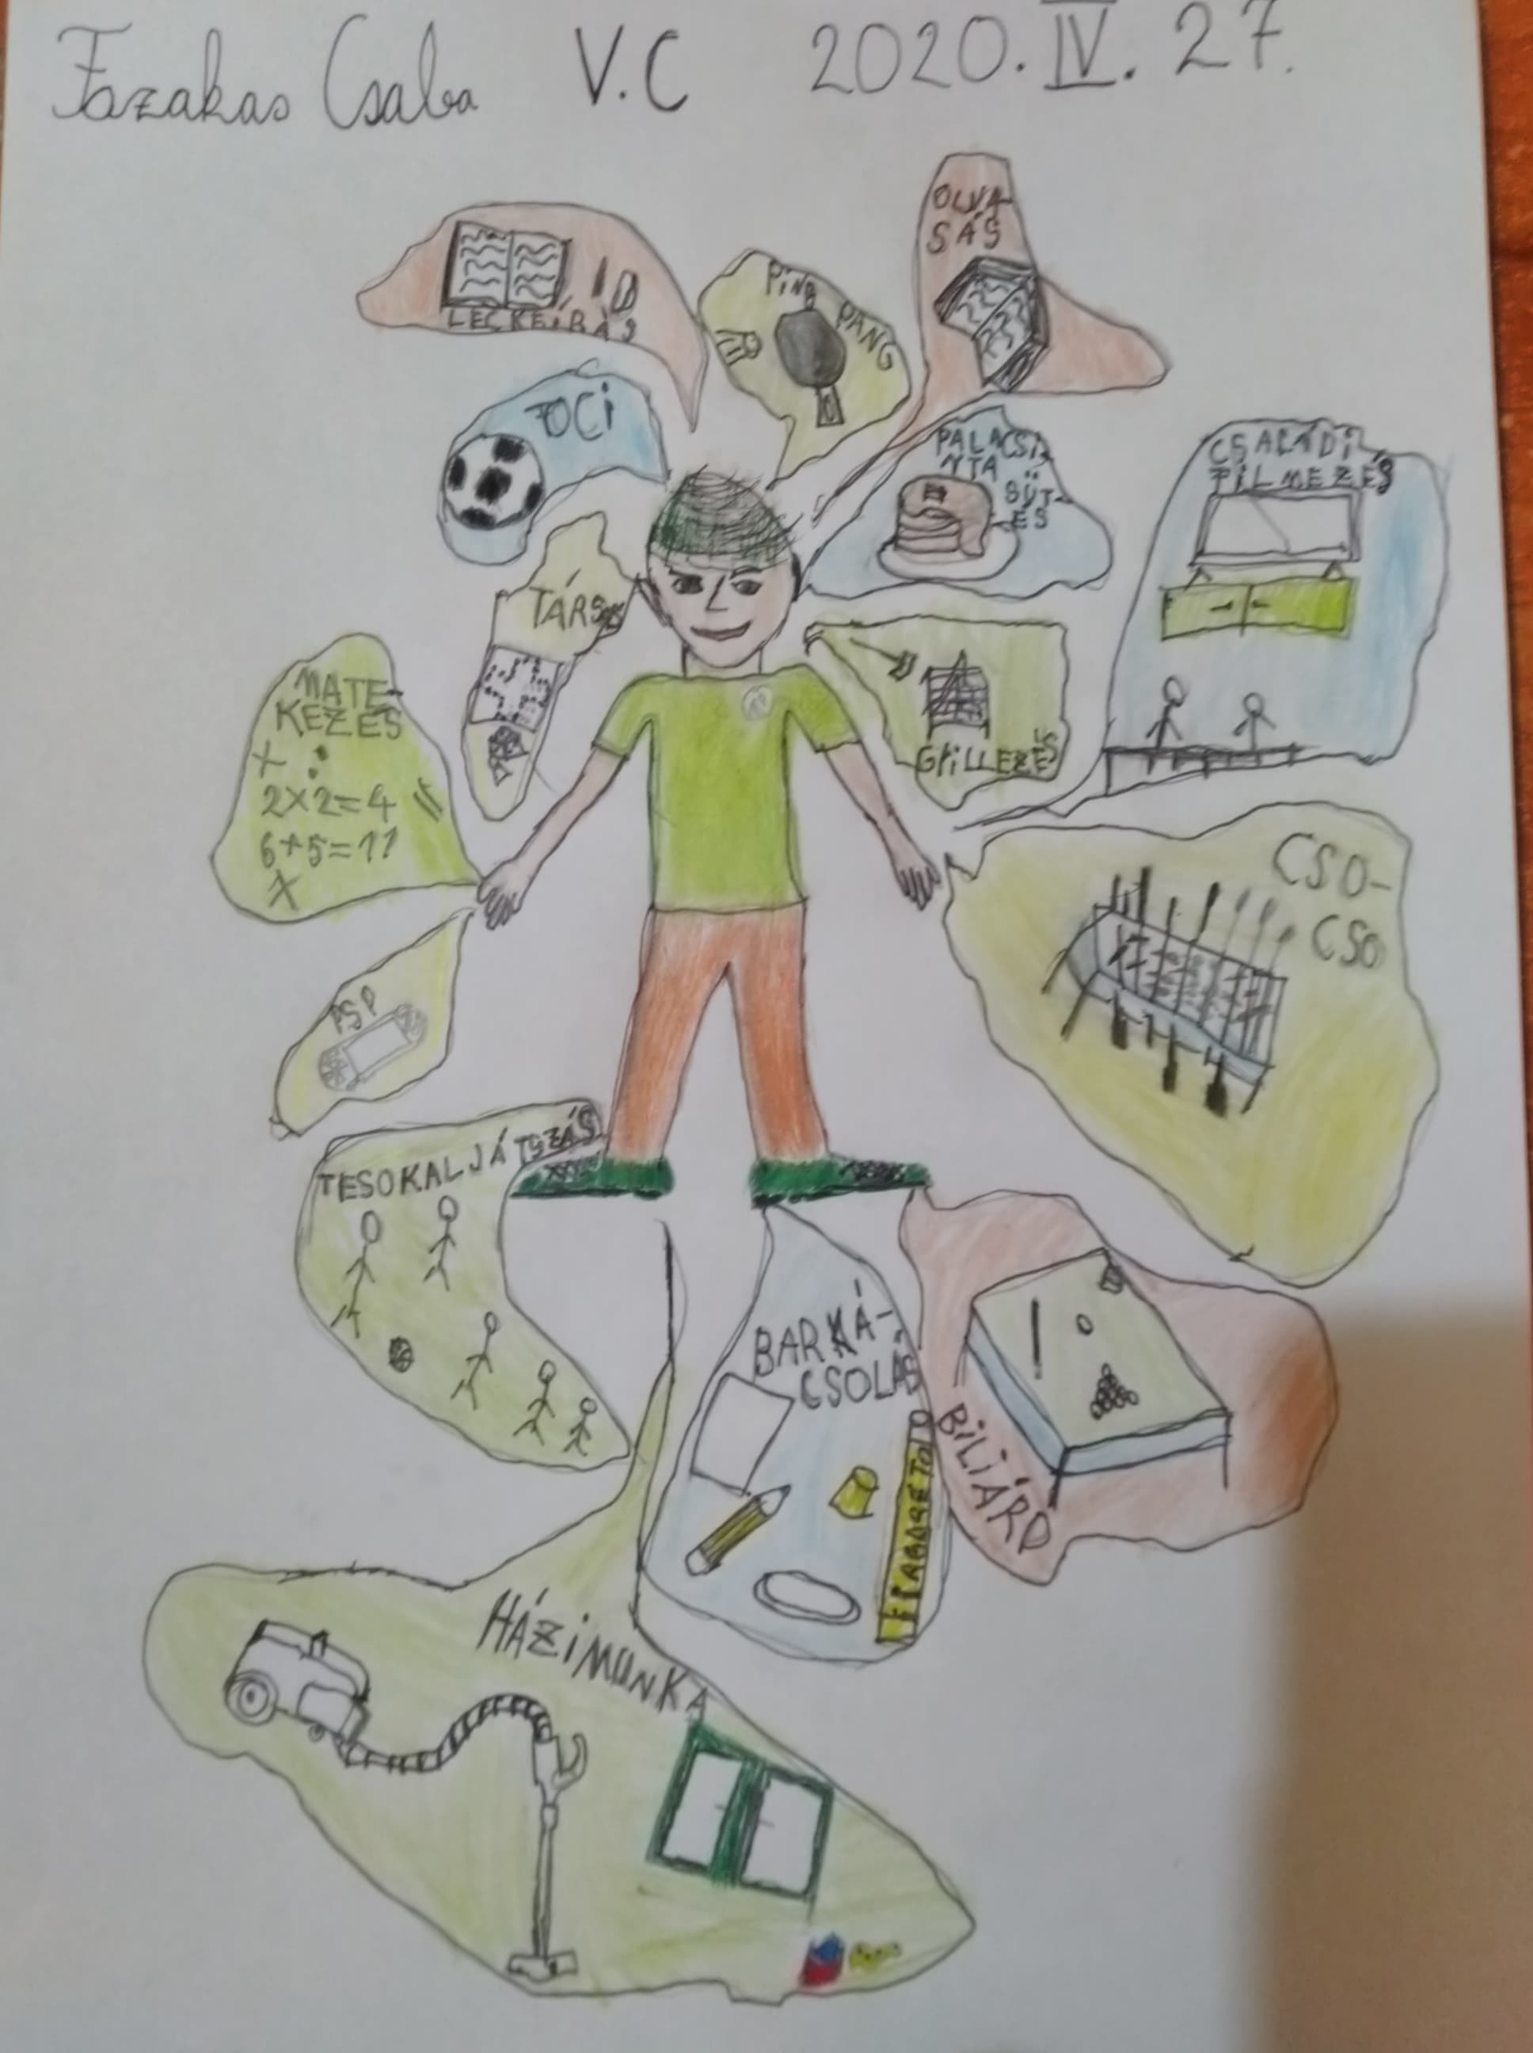

A hétköznapjaim
Gábor Tamás
V.C osztályos tanuló

Reggel amikor felkelek, bevetem az ágyam, megmosom a fogam és reggelizek.
Reggeli után felöltözök , kicsit házizok, aztán kimegyek az udvarra és játszok a kutyámmal, rollerezek vagy labdázok.
Utána bemegyek és ebédelek a tesómmal, mivel a szüleim csak 5 órakor érnek haza a munkából.
Közben még tévézek meg zenét hallgatok.
Amikor a szüleim hazajönnek segítek apukámnak az udvaron, mert most újítjuk az uvart, vagy ha kell, még tanulok és anyukámmal átbeszéljük az aznapi leckéket vagy a másnapi feladatokat.
Este a barátaimmal megbeszélem, hogy játszodjunk valamit telefonon.
Nagyjából igy telik minden napom kisebb változásokkal..

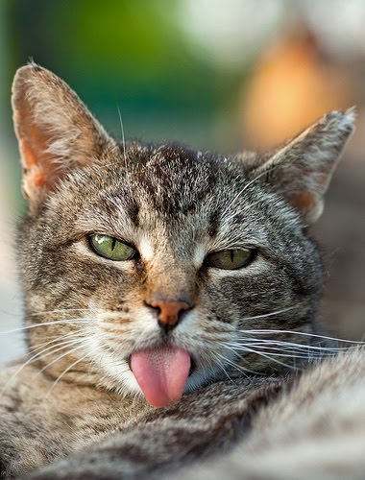
This Photo by Unknown Author is licensed under CC BY

Várom,hogy kezdödjön a suli
és vége legyen a betegségnek!

Hogyan telik a kényszervakáció?

Fodor Eduárd
V.C osztályos tanuló

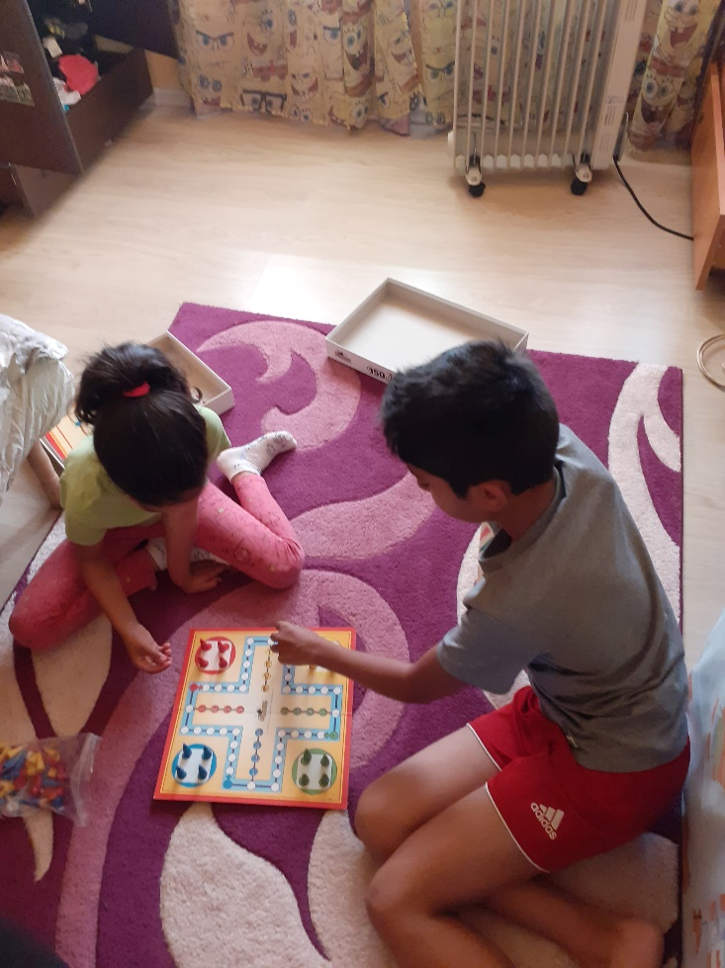
- Reggel felkelek 9-kor, megmosdom, utána reggelizek, felöltözök és kimegyek az udvarra játszani.
- Ebéd után telefonozok, tévét nézek, majd tanulok és olvasok.
- Azután megpihenek, eszem egy almát.
- Később a testvéremmel társasjátékot játszom, vagy focizok az udvaron.
- Néha segítek a szobában rendet csinálni.
- Időnként kimegyünk mamához falura, növényeket ültetünk és játszunk.

Már nagyon várom, hogy kezdődjön az iskola!

EGY NAPOM OTTHON-rajzokban

FEHÉR HUNOR
V.C osztályos tanuló

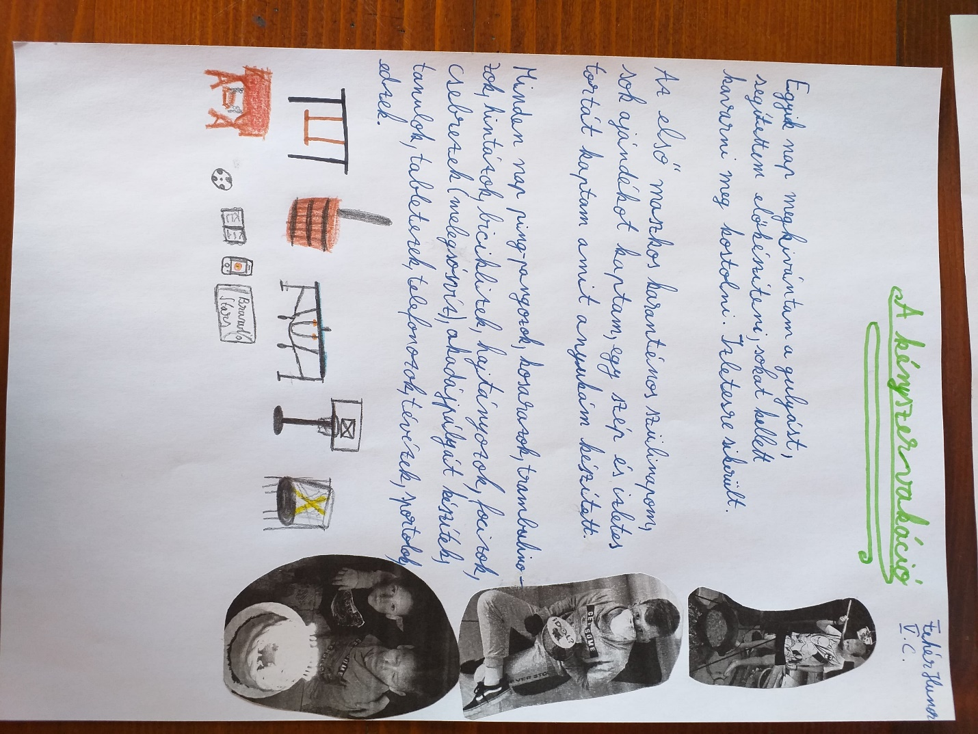
Hogyan telik a kényszervakációm?
Demeter Brigitta
V.C osztályos tanuló

Nekem ez a vakáció nem telik nagyon jól, mert nem találkozhatok a barátaimmal.
Tegnap például kedvem lett volna egy kis kiruccanásra, de nem lehetett, mert karantén van.
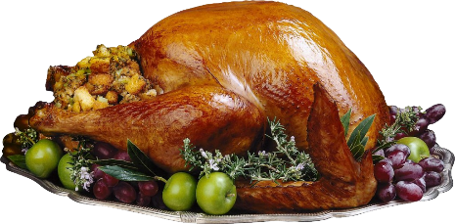
Gondoltam, akkor sütök egy kis csirkét.. Mikor már be akartam rakni a sütőbe, elvették az áramot, de nem adtam fel, kivittem a grillezőhöz, ahol apa tüzet rakott és sikerült megsütni a húst!
This Photo by Unknown Author is licensed under CC BY-NC
Amikor kész volt, jóízűen elfogysztottuk, majd neki álltam házi feladatokat oldani.
Este 7:30-kor vacsoráztunk gyertyafénynél, mert még mindig nem volt áram.
Utána egy tál popcornnal felszerelve megnéztünk egy filmet, ami kifejezetten tetszett nekünk. Akkor már elmúlt fél 10, úgyhogy elmentem lefeküdni, de nem aludtam el, hanem megnéztem egy sorozatot és csak azután aludtam el.
Ma nagyon szerettem volna az unokatestvéremmel sétálni az utcán, de megint csak nem lehetett.. Szomorú lettem, de aztán arra gondoltam, hogy május 15 után visszamegyünk a suliba és egy ünneppel kezdünk, mert akkor lesz az oszink szülinapja, alig várom! De addig még sok van, csak remélem, nem változik meg ez az időpont.. A közben lévő idő alatt sajnos még mamához sem mehetek, csak kuksolok a házban, de egyszer ennek is vége lesz...
Igazság szerint, amikor elküldtek kényszervakációra, örültem, de most, hogy így elhúzódik, már egyáltalán nem örülök..
És sajnálom a tanárokat is, akik nem tudnak rendesen tanítani, csak gépen, tudom, hogy nekik sem könnyű!
Hát ez a vakáció senkinek sem jó, de védenünk kell egymást a betegségtől.
Amíg találozunk, mindenkit puszilok .
Maradjatok otthon és vigyázzatok magatokra!

